Registracija certifikata sa kartice

Nakon instaliranog GemSafe-a potrebno je instalirati certifikat sa dobijene kartice.

Procedura je sledeća.

Prvo treba ubaciti karticu u Todos Argos Mini II čitač kartica, koji je prethodno instaliran (ako nije instaliran, uputstvo za instalaciju se nalazi na CD-u u folderu todos argos mini II, a fajl se zove amII_instalacija.pdf).

Iz Control Panel-a treba izabrati Card Tool (Slika 1.)

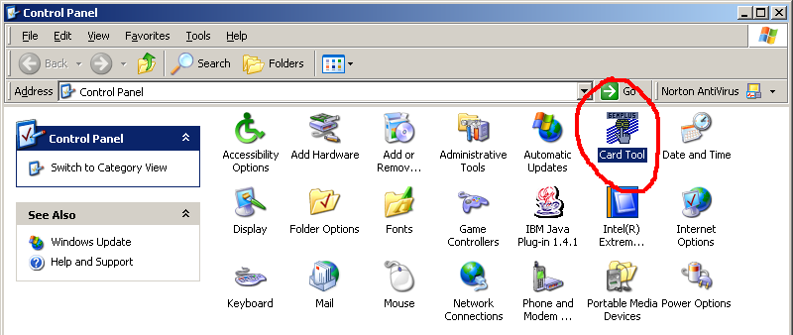
Slika 1.

Ako je kartica ubačena i ispravna odmah će biti zatražen PIN kod kartice (Slika 2.), koji bi trebalo da vam je dat od strane banke ili je pretpostavljeni (1234). I nakon toga kliknete na Verify.

VAŽNA NAPOMENA: PIN kod ne smije pogrešno da se otkuca više od tri puta, jer će u protivnom kartica biti blokirana. Molimo da ukoliko nakon prvog ukucavanja PIN koda bude izbačena greška “PIN verification failed“, obavezno kontaktirate davaoca kartice.

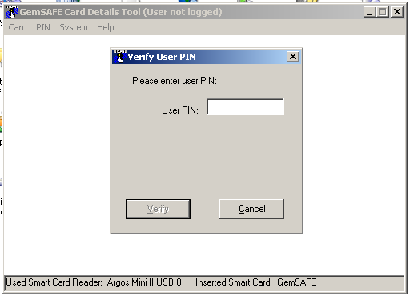
Slika 2.

Ukoliko je PIN kod pravilno ukucan sledeći ekran bi trebalo da izgleda kao na Slici 3. U gornjem dijelu prozora bi trebalo da piše “GamSafe Card Details Tool (User logged)”, a od menija bi trebalo da postoje Card, PIN, System, Help.

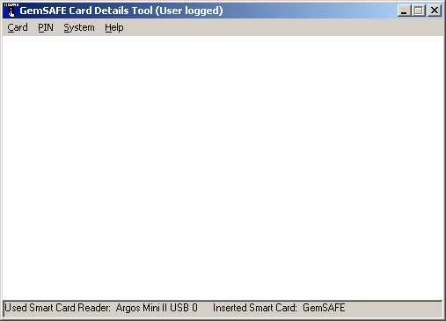
Slika 3.

Sledeće što treba uraditi je registracija certifikata sa kartice, klikom na padajući meni Card, a zatim na Register Certificates (Slika 4.).

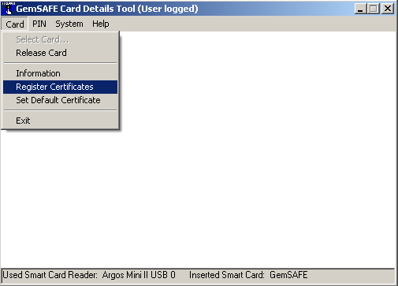
Slika 4.

Ukoliko je sve prošlo regularno poruka bi trebalo da bude kao na Slici 5.

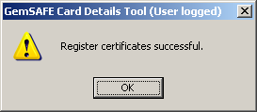
Slika 5.

Promjena PIN koda na kartici

PIN kod je četvorocifreni broj koji služi za identifikaciju. Prilikom svakog korišćenja kartice PIN će biti zatražen kao provjera da li pravi korisnik koristi karticu.

Kao što je i gore objašnjeno, a zbog važnosti će biti i ovdje ponovljeno PIN kod ne smije pogrešno da se otkuca više od tri puta, jer će u protivnom kartica biti blokirana. Ukoliko nakon prvog ukucavanja PIN koda bude izbačena greška “PIN verification failed“, obavezno kontaktirate davaoca kartice.

Promjena PIN koda se vrši kroz meni PIN klikom na Change PIN... (Slika 6.).

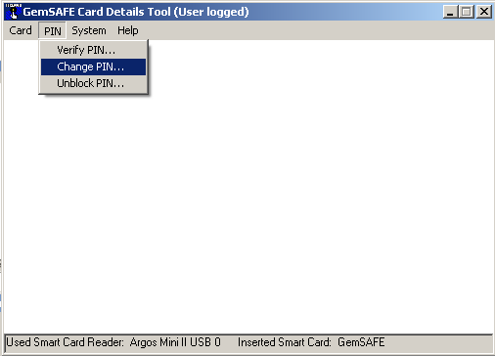
Slika 6.

Nakon toga pojaviće se prozor Change User PIN preko kojeg moze da se promijeni PIN kod (Slika 7.).
Obavezno se mora u prvo polje Old User PIN: ukucati stari (trenutno korišteni) PIN, a zatim u sledeće polje New User PIN: ukucati novi, a u polje Confirm User PIN: ponovo ukucati zbog provjere novi PIN.
Tek nakon toga će biti aktivno polje Change (Slika 8.), na koga treba kliknuti da bi se potvrdila promjena PIN koda.

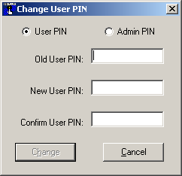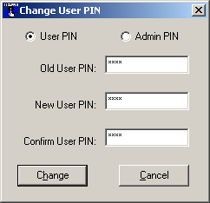
Slika 7. Slika 8.

